VENDIM

Nr. 726, datë 2.9.2015

PËR MIRATIMIN E PROGRAMIT TË VEPRIMIT 3-VJEÇAR, 2016–2018, PËR ZHVILLIMIN E AKTIVITETIT MINERAR DHE PËRCAKTIMIN E ZONAVE MINERARE TË RREZIKSHME

Në mbështetje të nenit 100 të Kushtetutës dhe të pikës 4, të nenit 8, të ligjit nr. 10304, datë 15.7.2010, “Për sektorin minerar në Republikën e Shqipërisë”, të ndryshuar, me propozimin e ministrit të Energjisë dhe Industrisë, Këshilli i Ministrave

VENDOSI:

1. Miratimin e programit të veprimit për zbatimin e strategjisë minerare për periudhën 3-vjeçare, 2016–2018, sipas aneksit nr. 1, bashkëlidhur këtij vendimi.
2. Lloji i zonave minerare dhe treguesit e tjerë cilësorë e sasiorë të aktivitetit minerar, që zhvillohet në një zonë të caktuar, përcaktohen në planin minerar vjetor.
3. Dhënia e të drejtave minerare për këto zona do të realizohet sipas legjislacionit për dhënien e të drejtave minerare.
4. Zonat minerare të rrezikshme, për të cilat ndalohet dhënia e lejeve minerare, janë të përcaktuara me koordinata në aneksin nr. 2, bashkëlidhur këtij vendimi.
5. Produkti vjetor minerar parashikohet me një rritje prej 5-7% në vit.
6. Ngarkohet Ministria e Energjisë dhe Industrisë për zbatimin e këtij vendimi.
Ky vendim hyn në fuqi pas botimit në Fletoren Zyrtare.

KRYEMINISTRI
Edi Rama

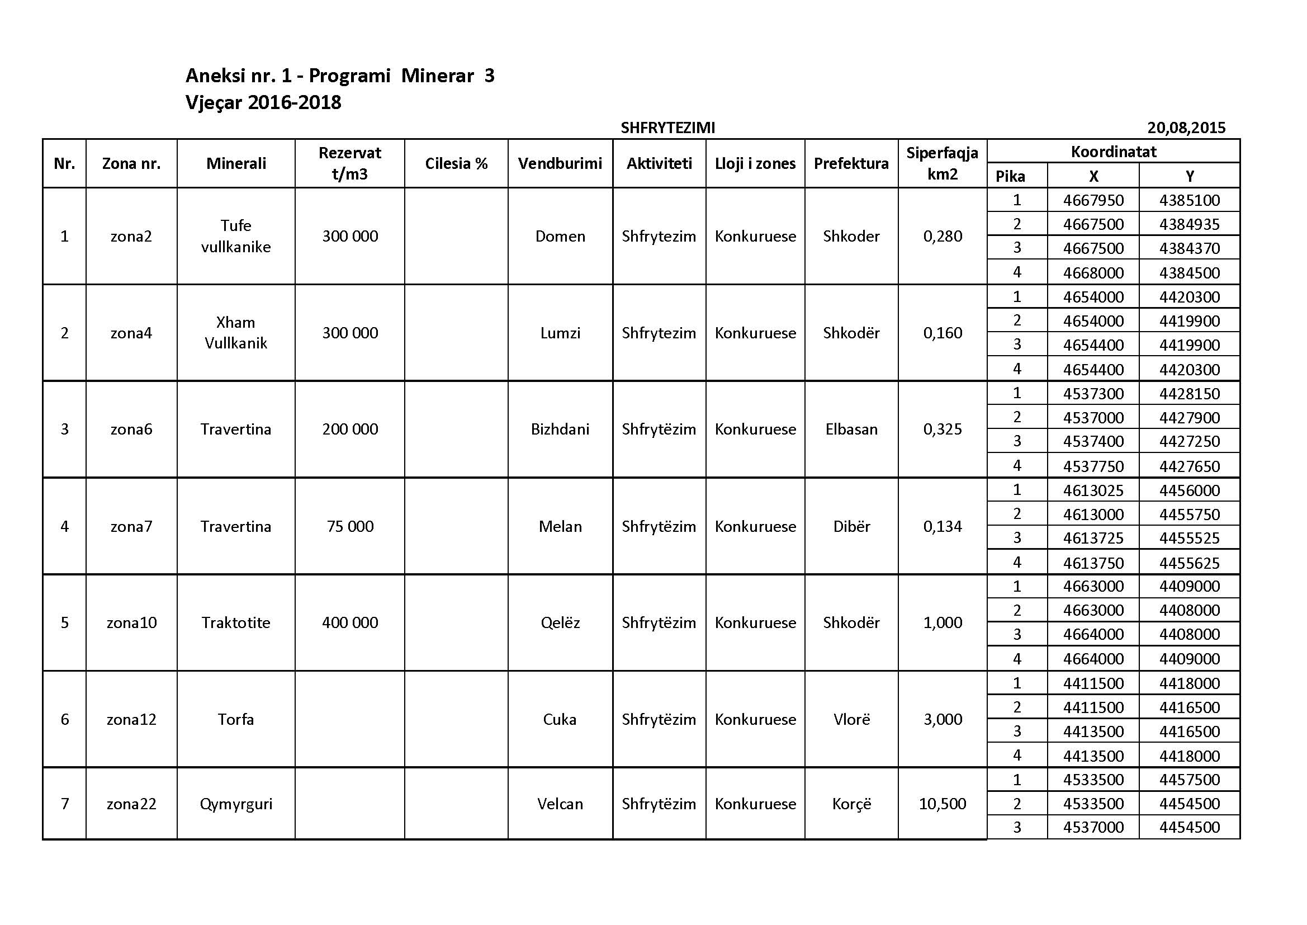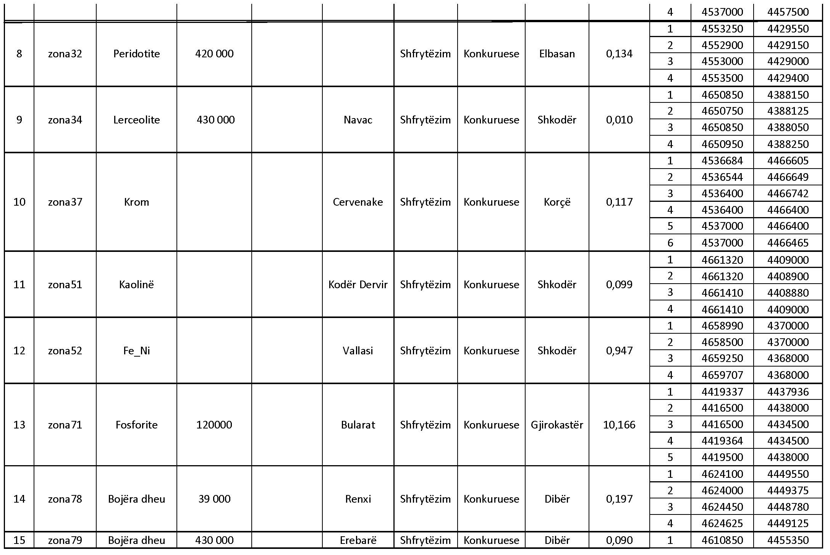
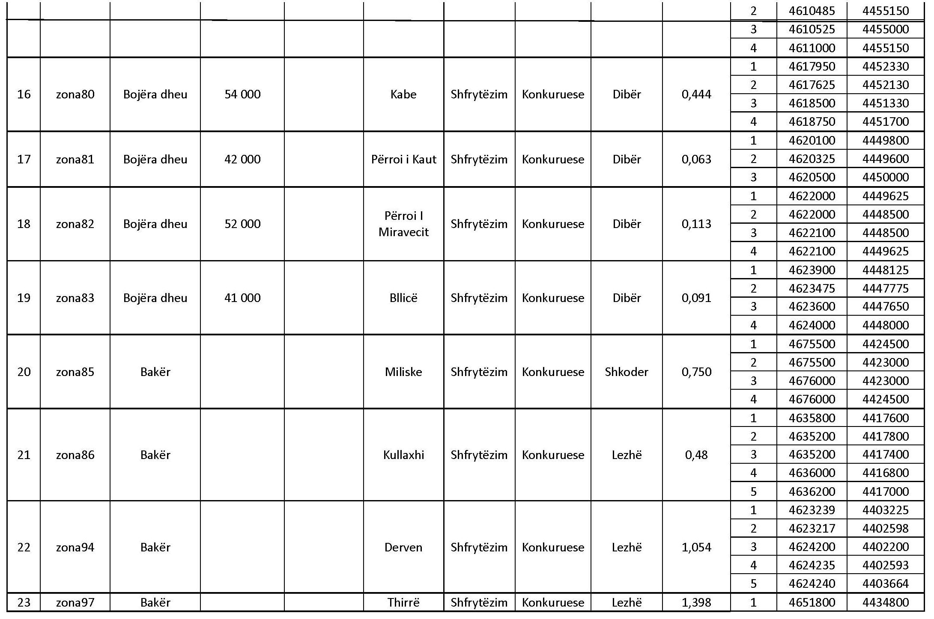
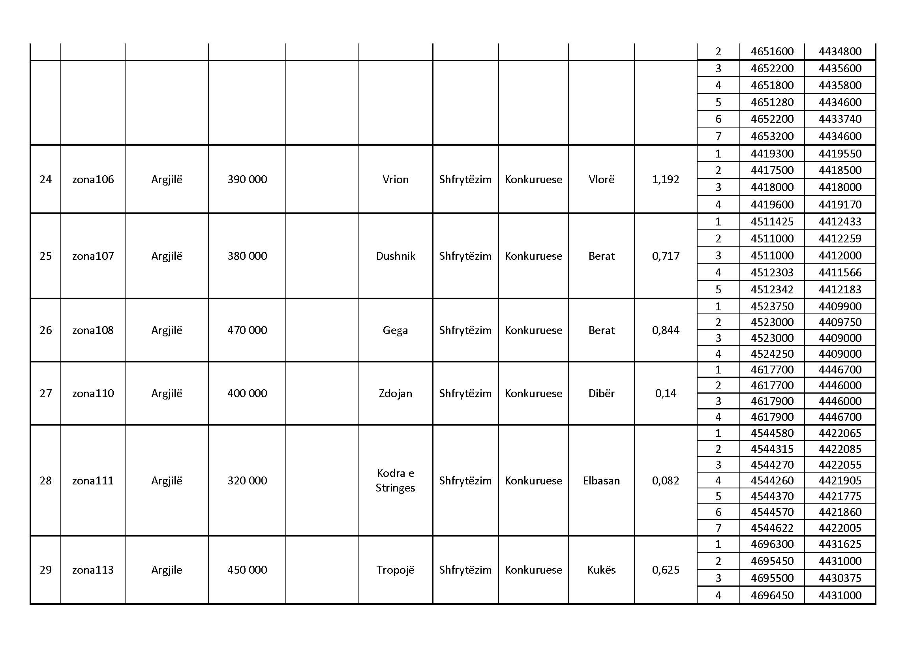
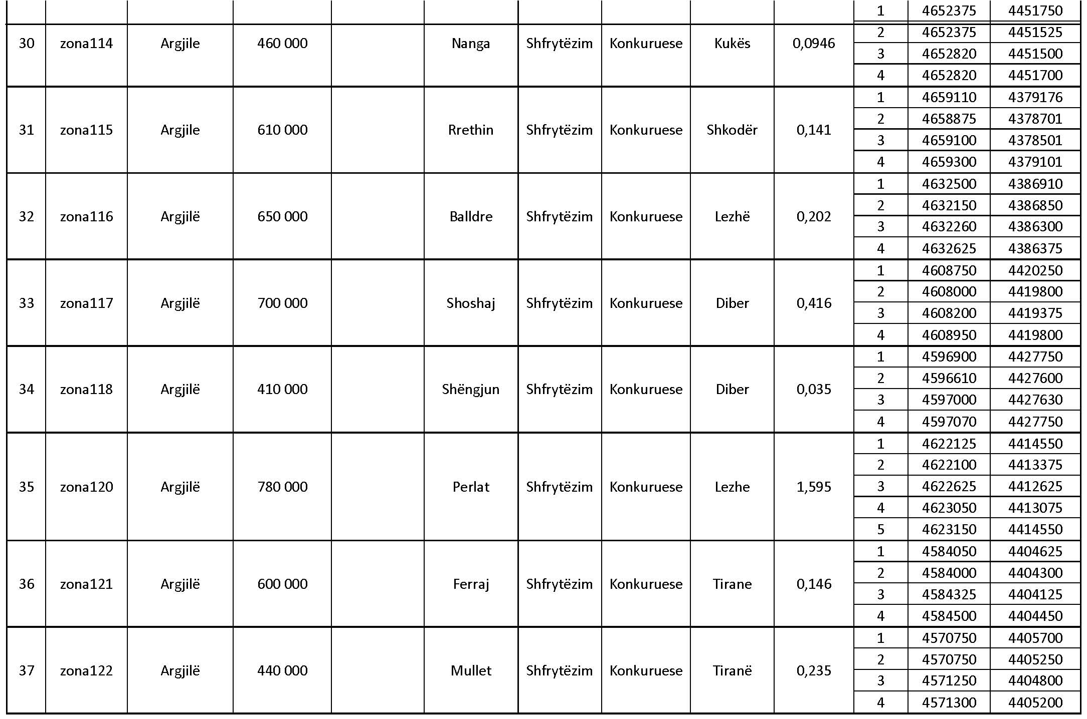
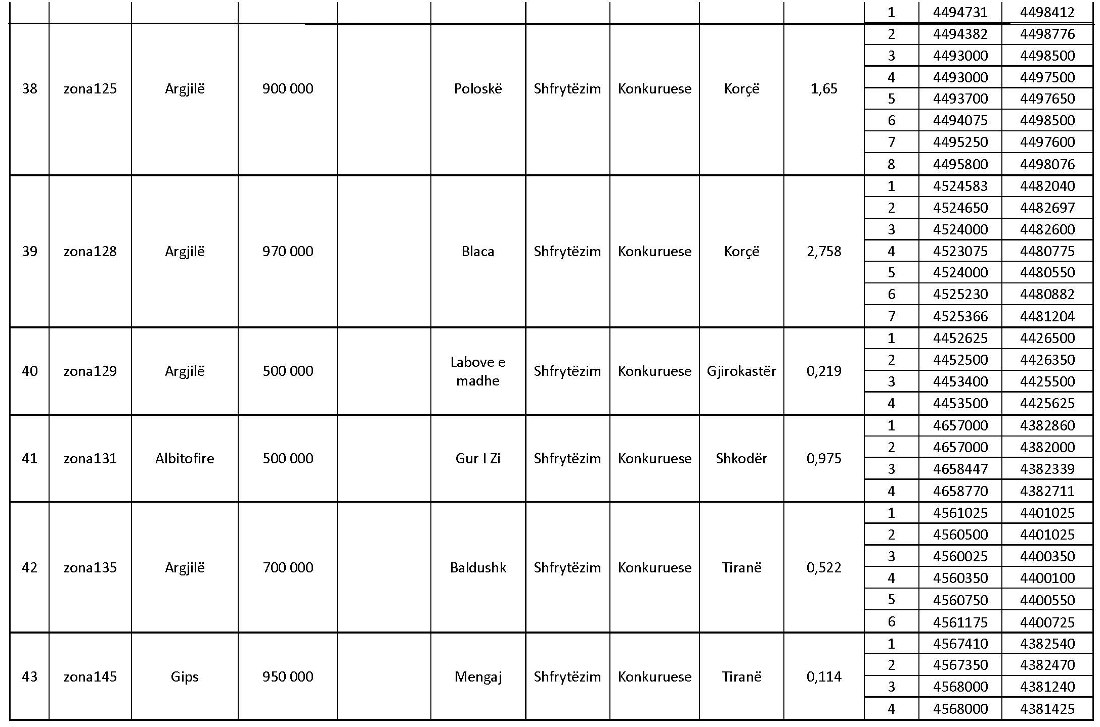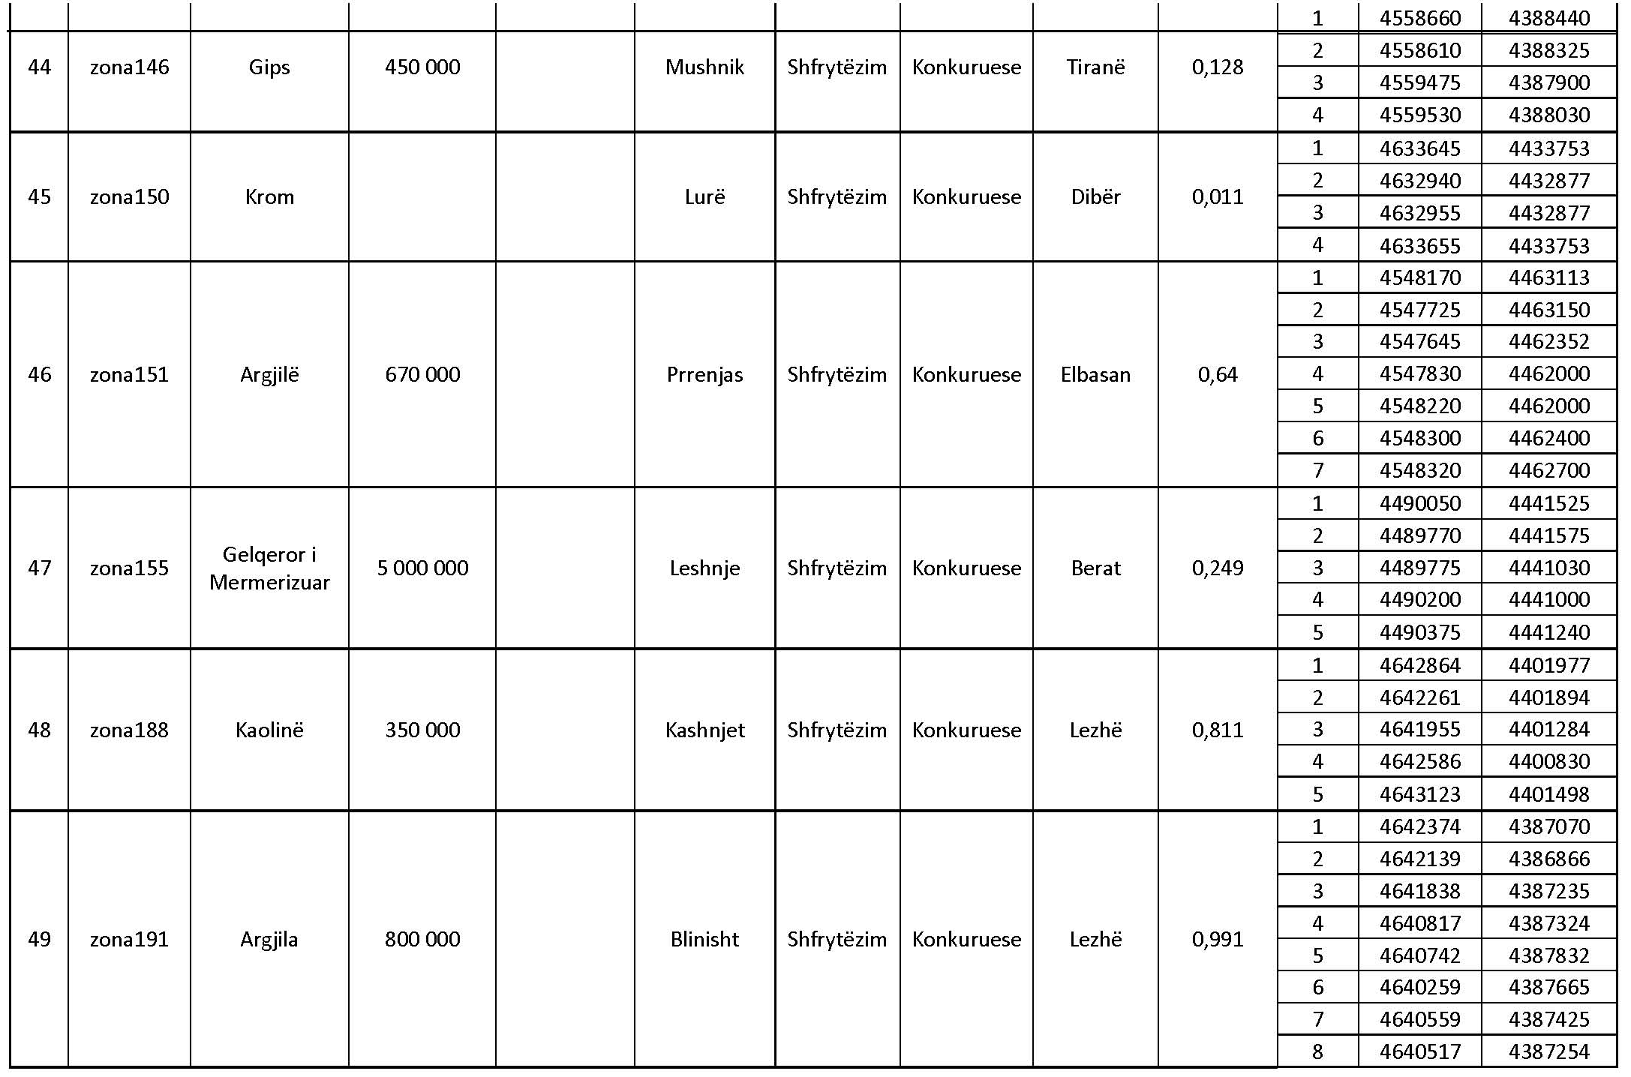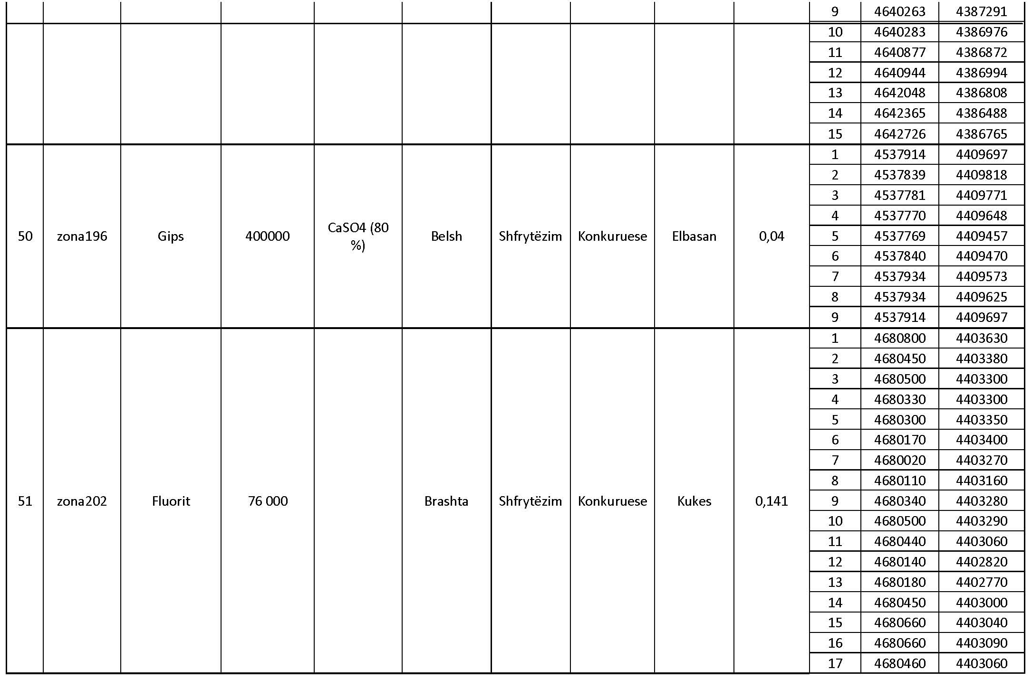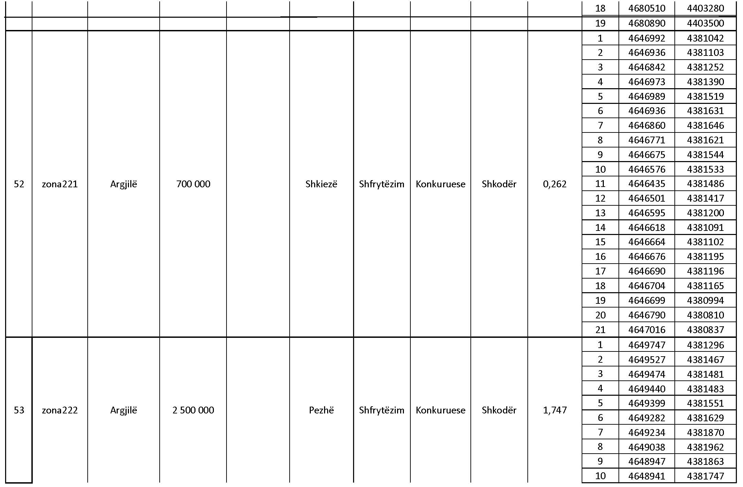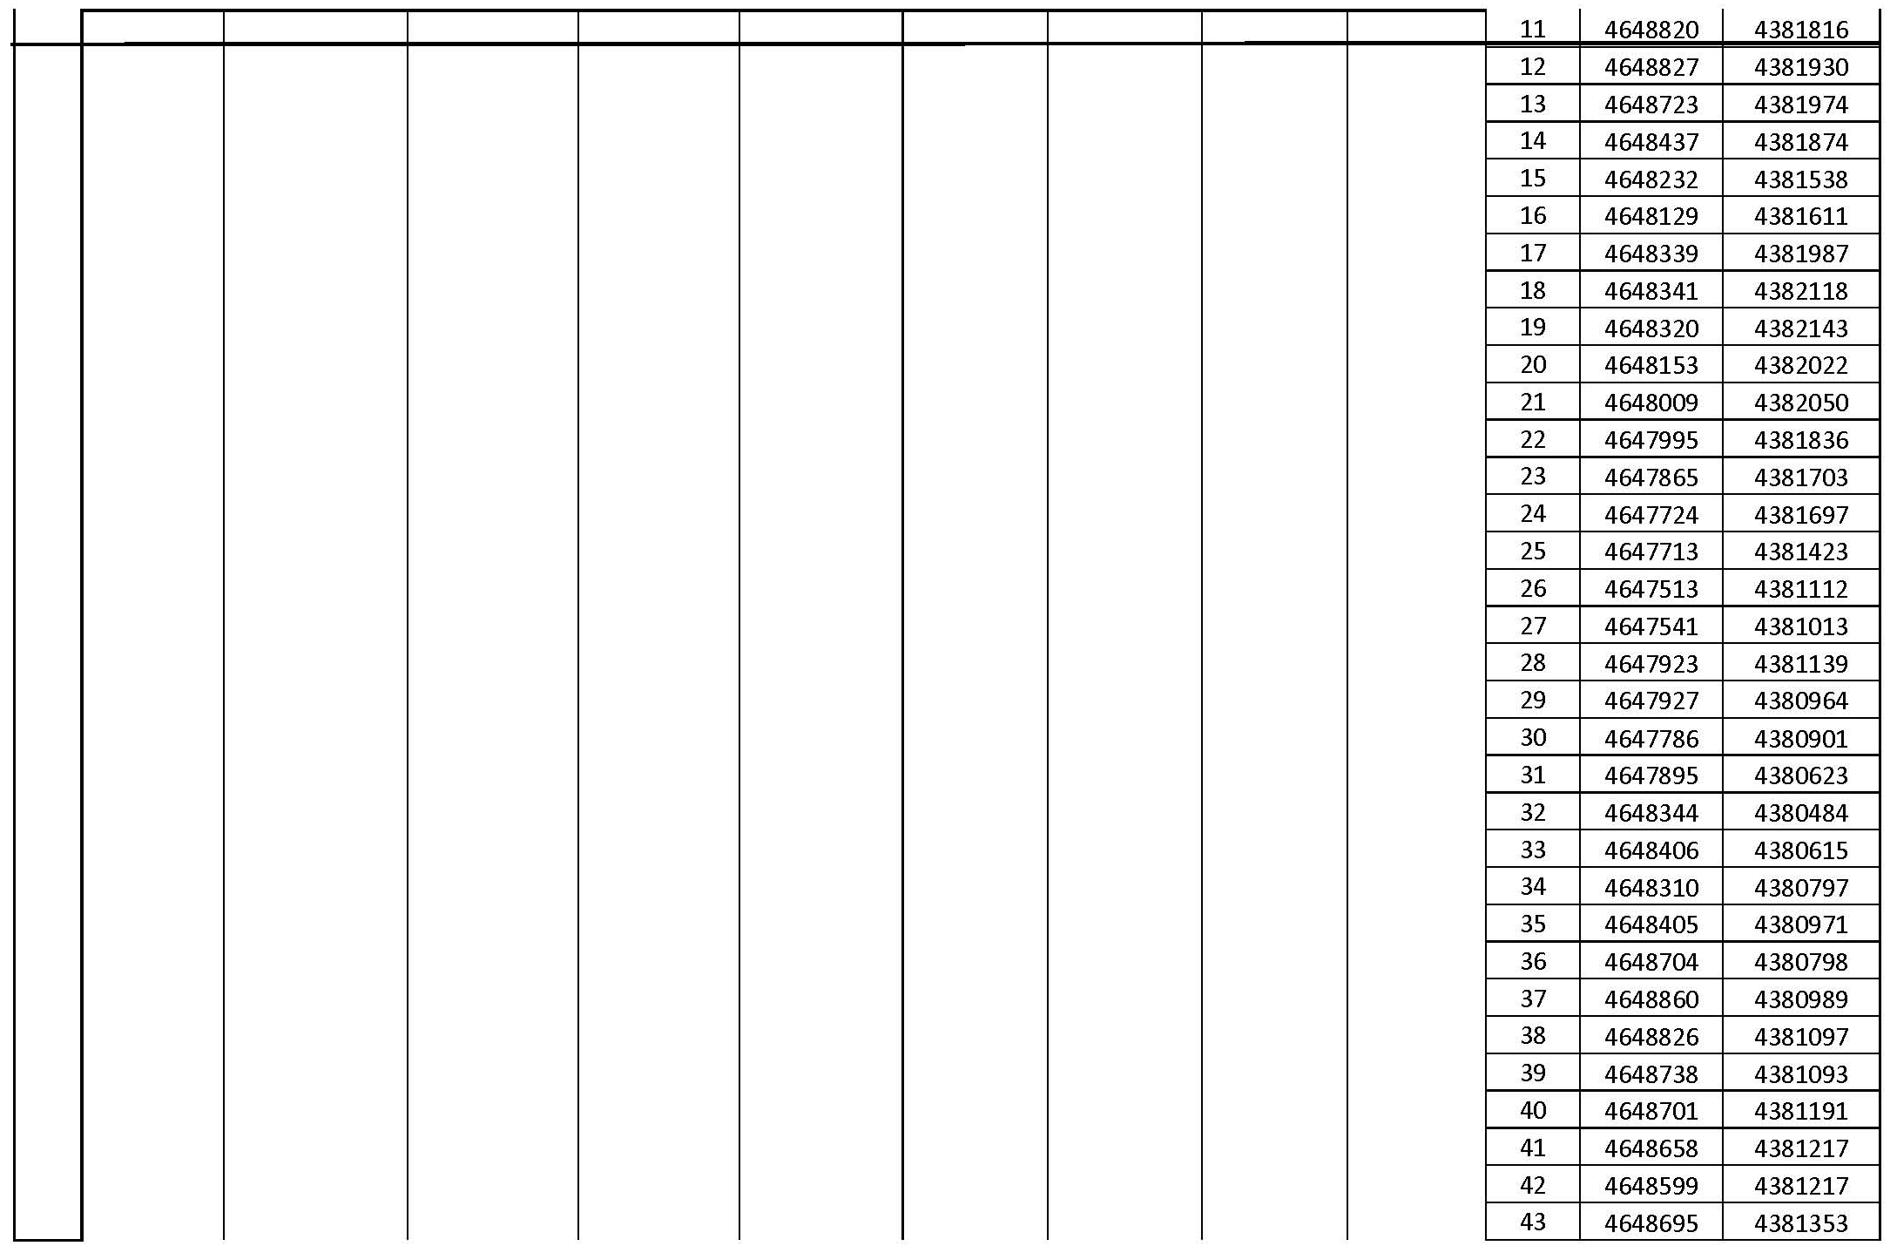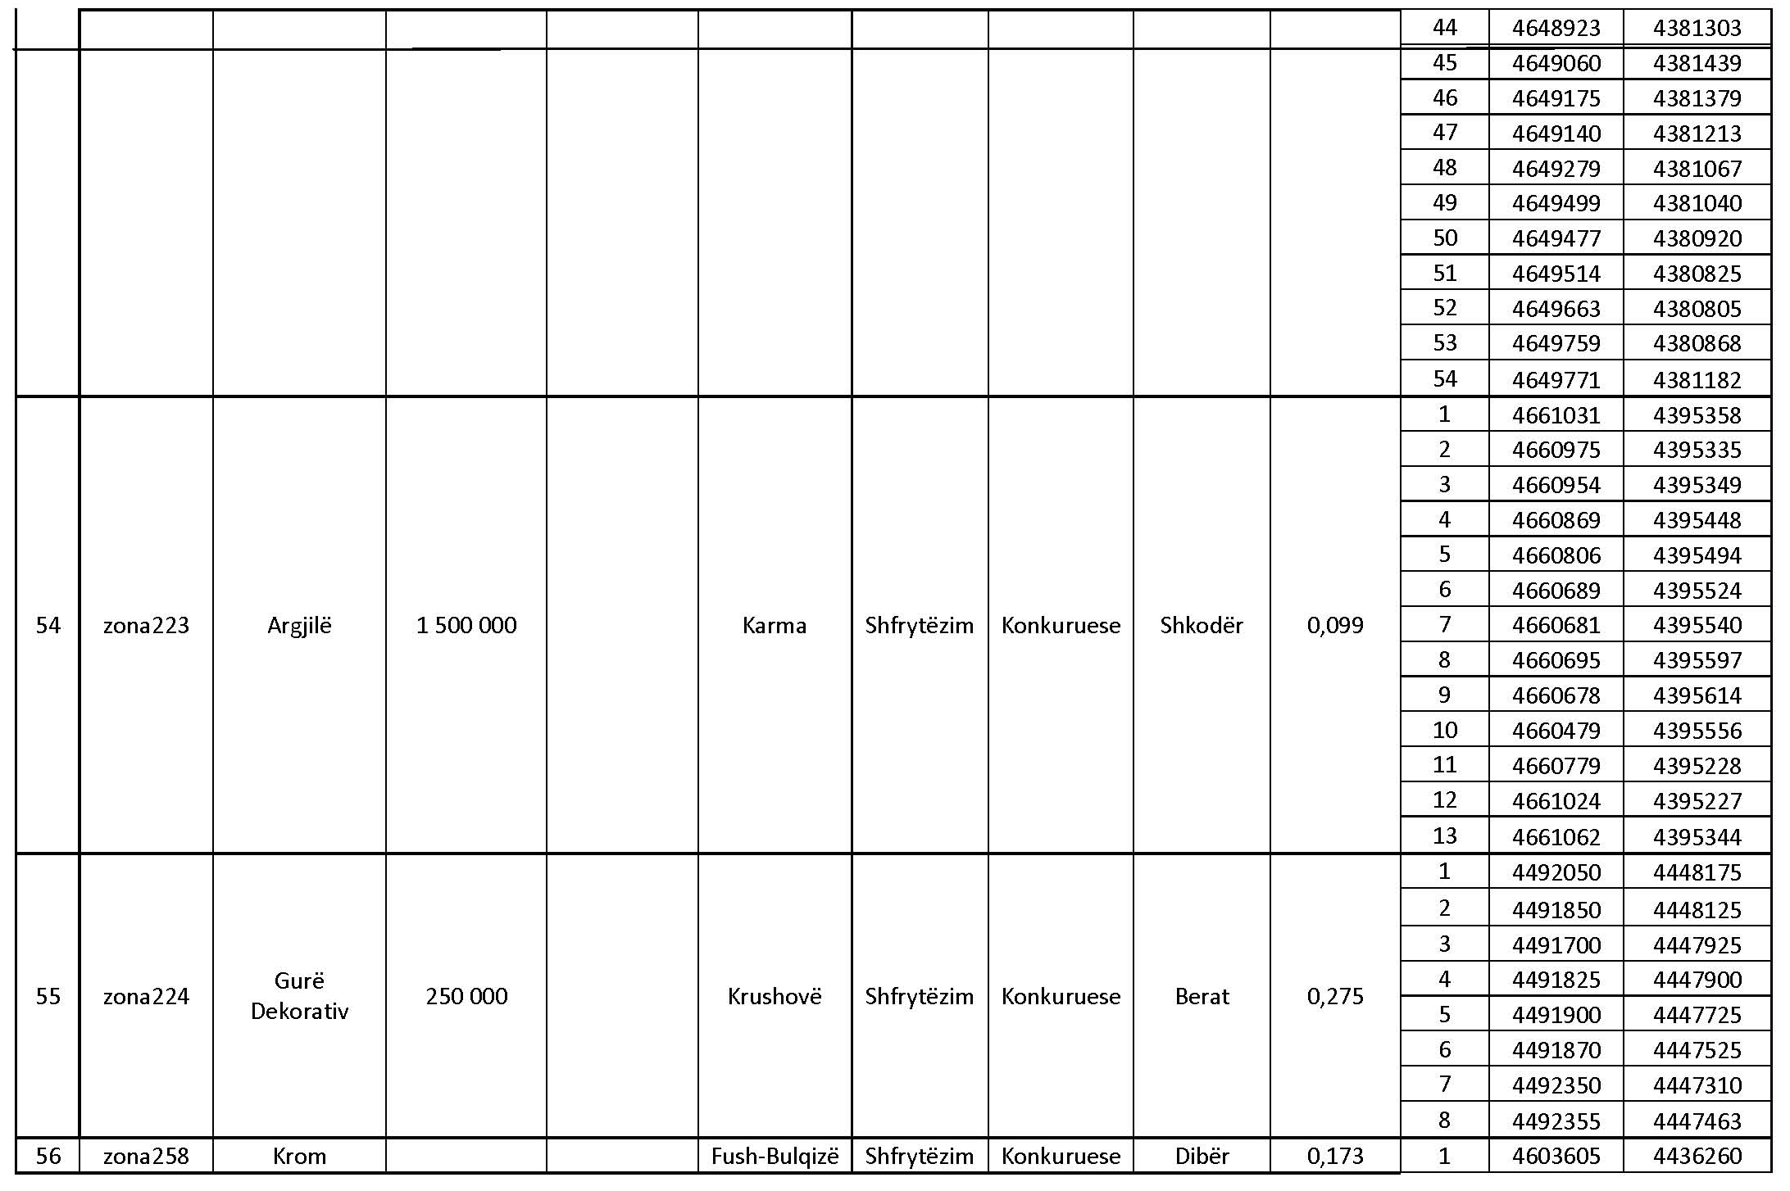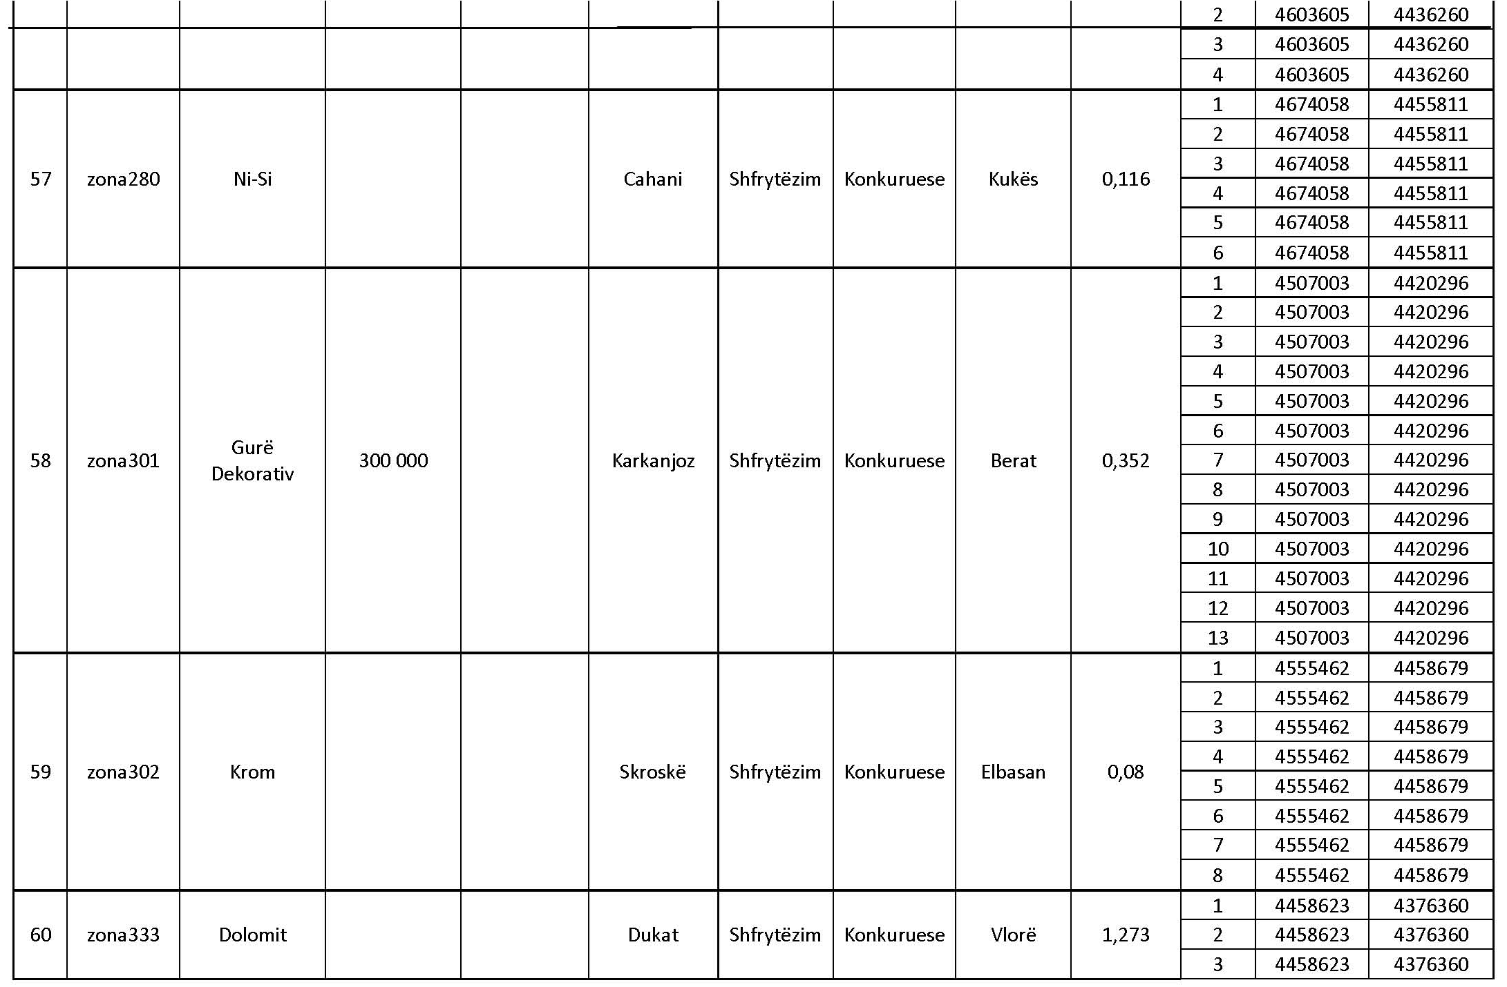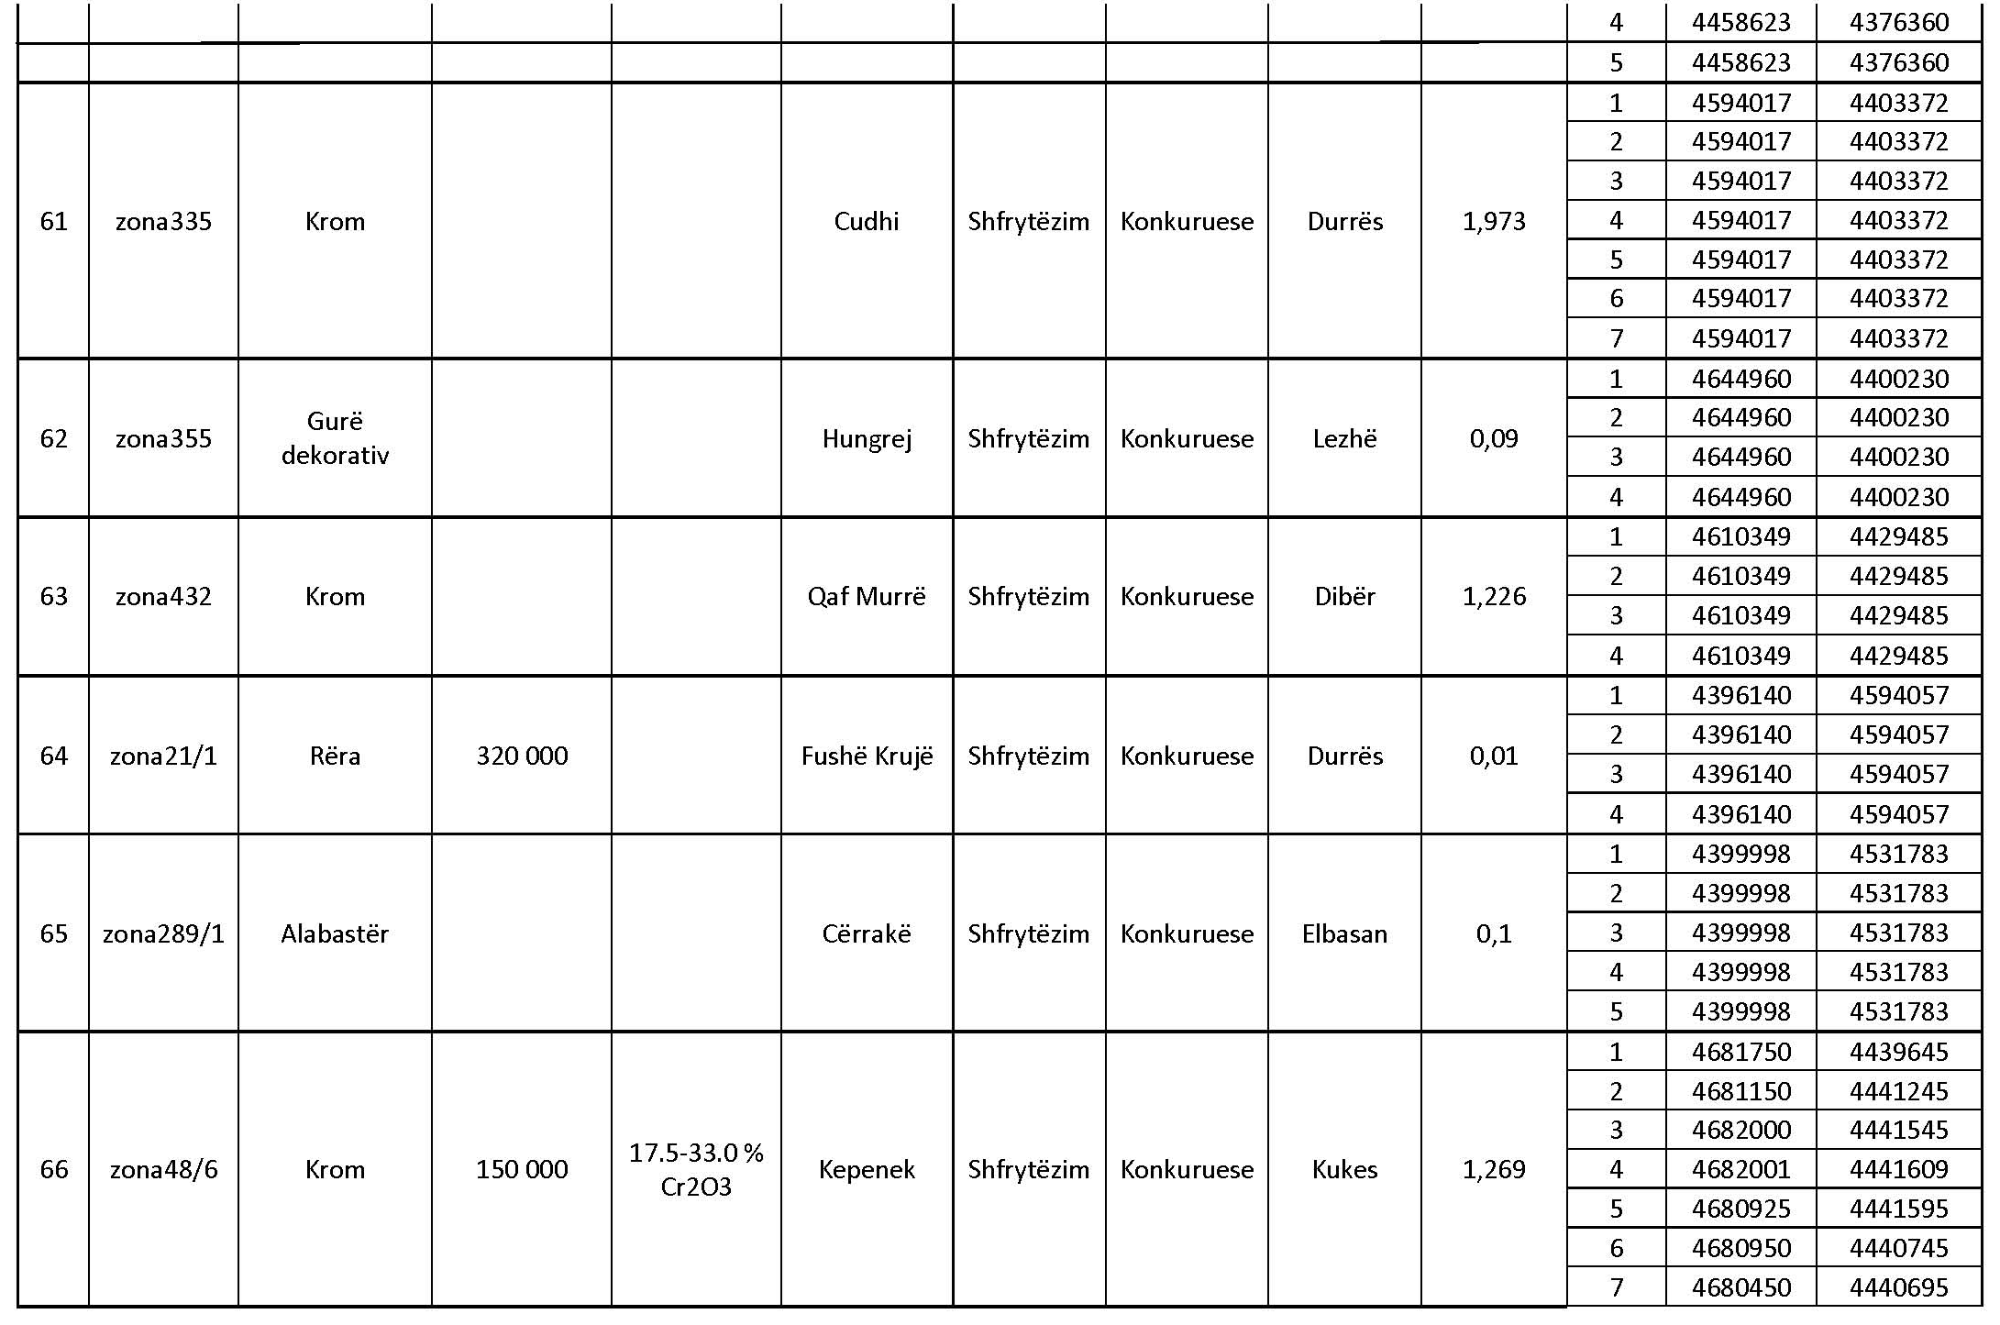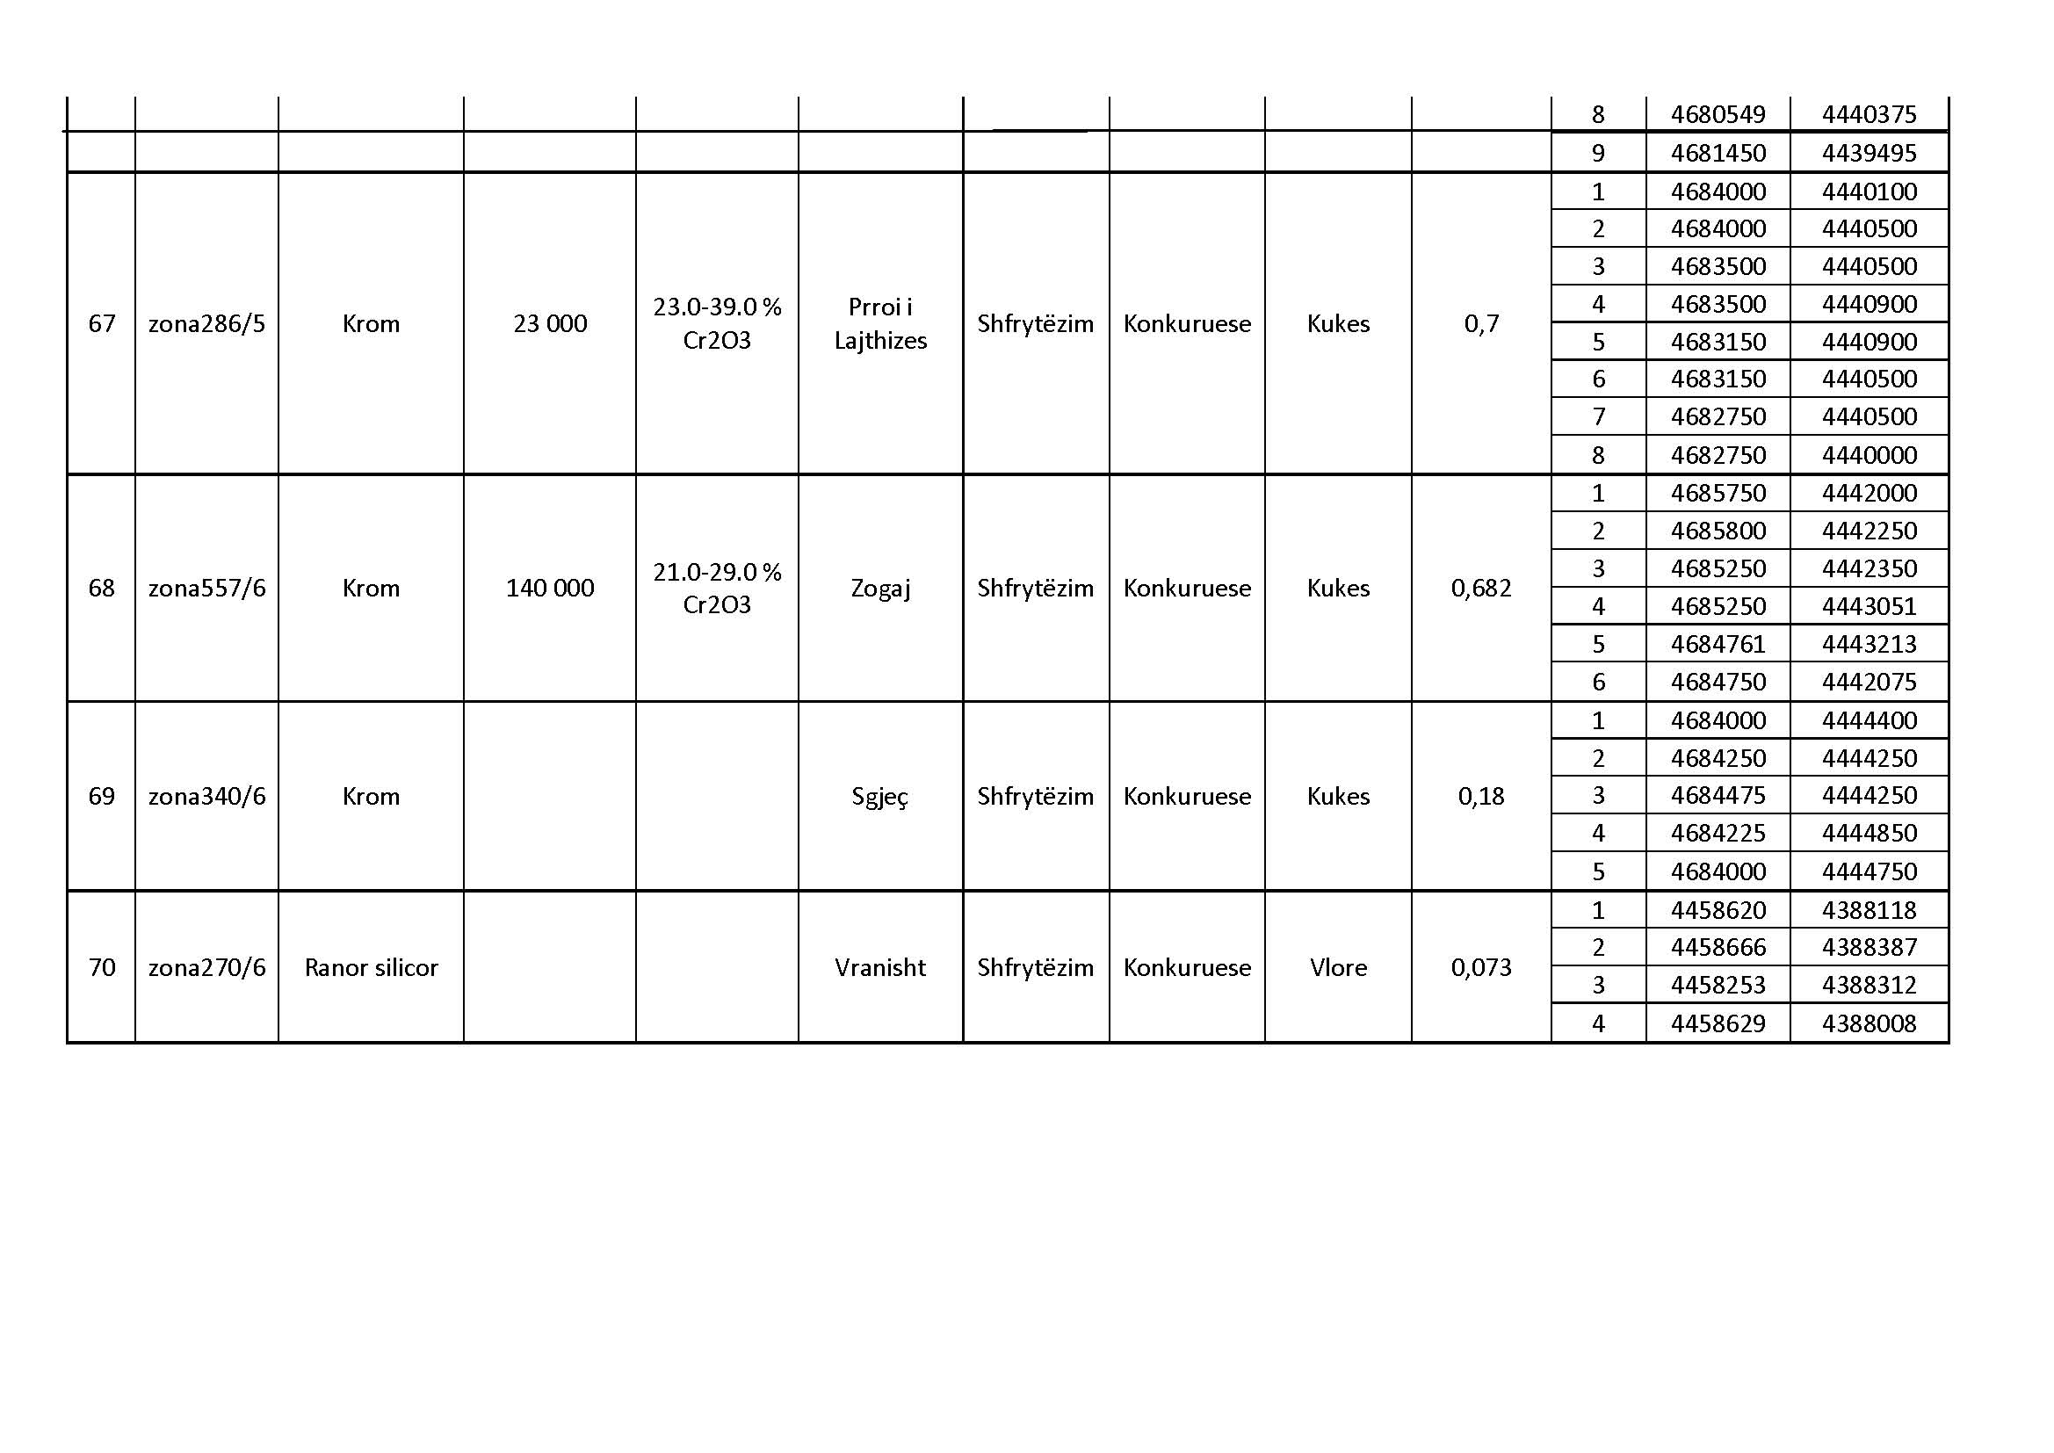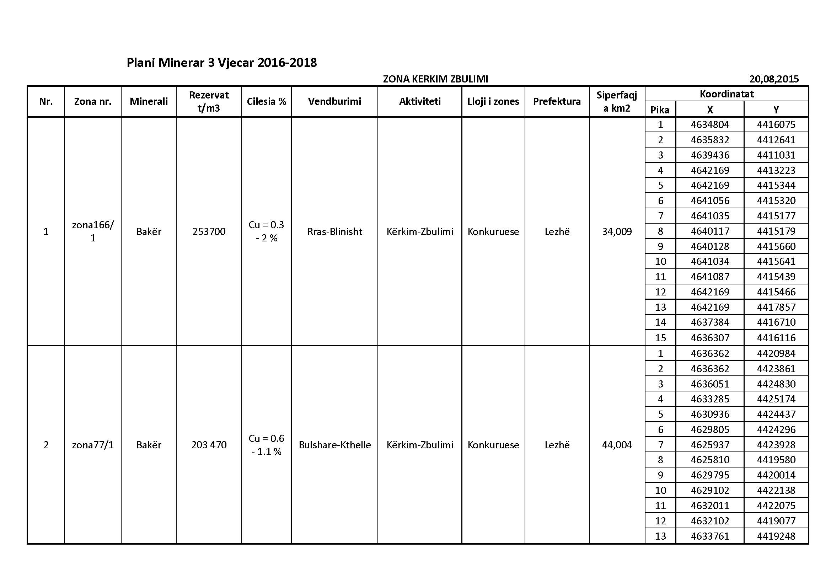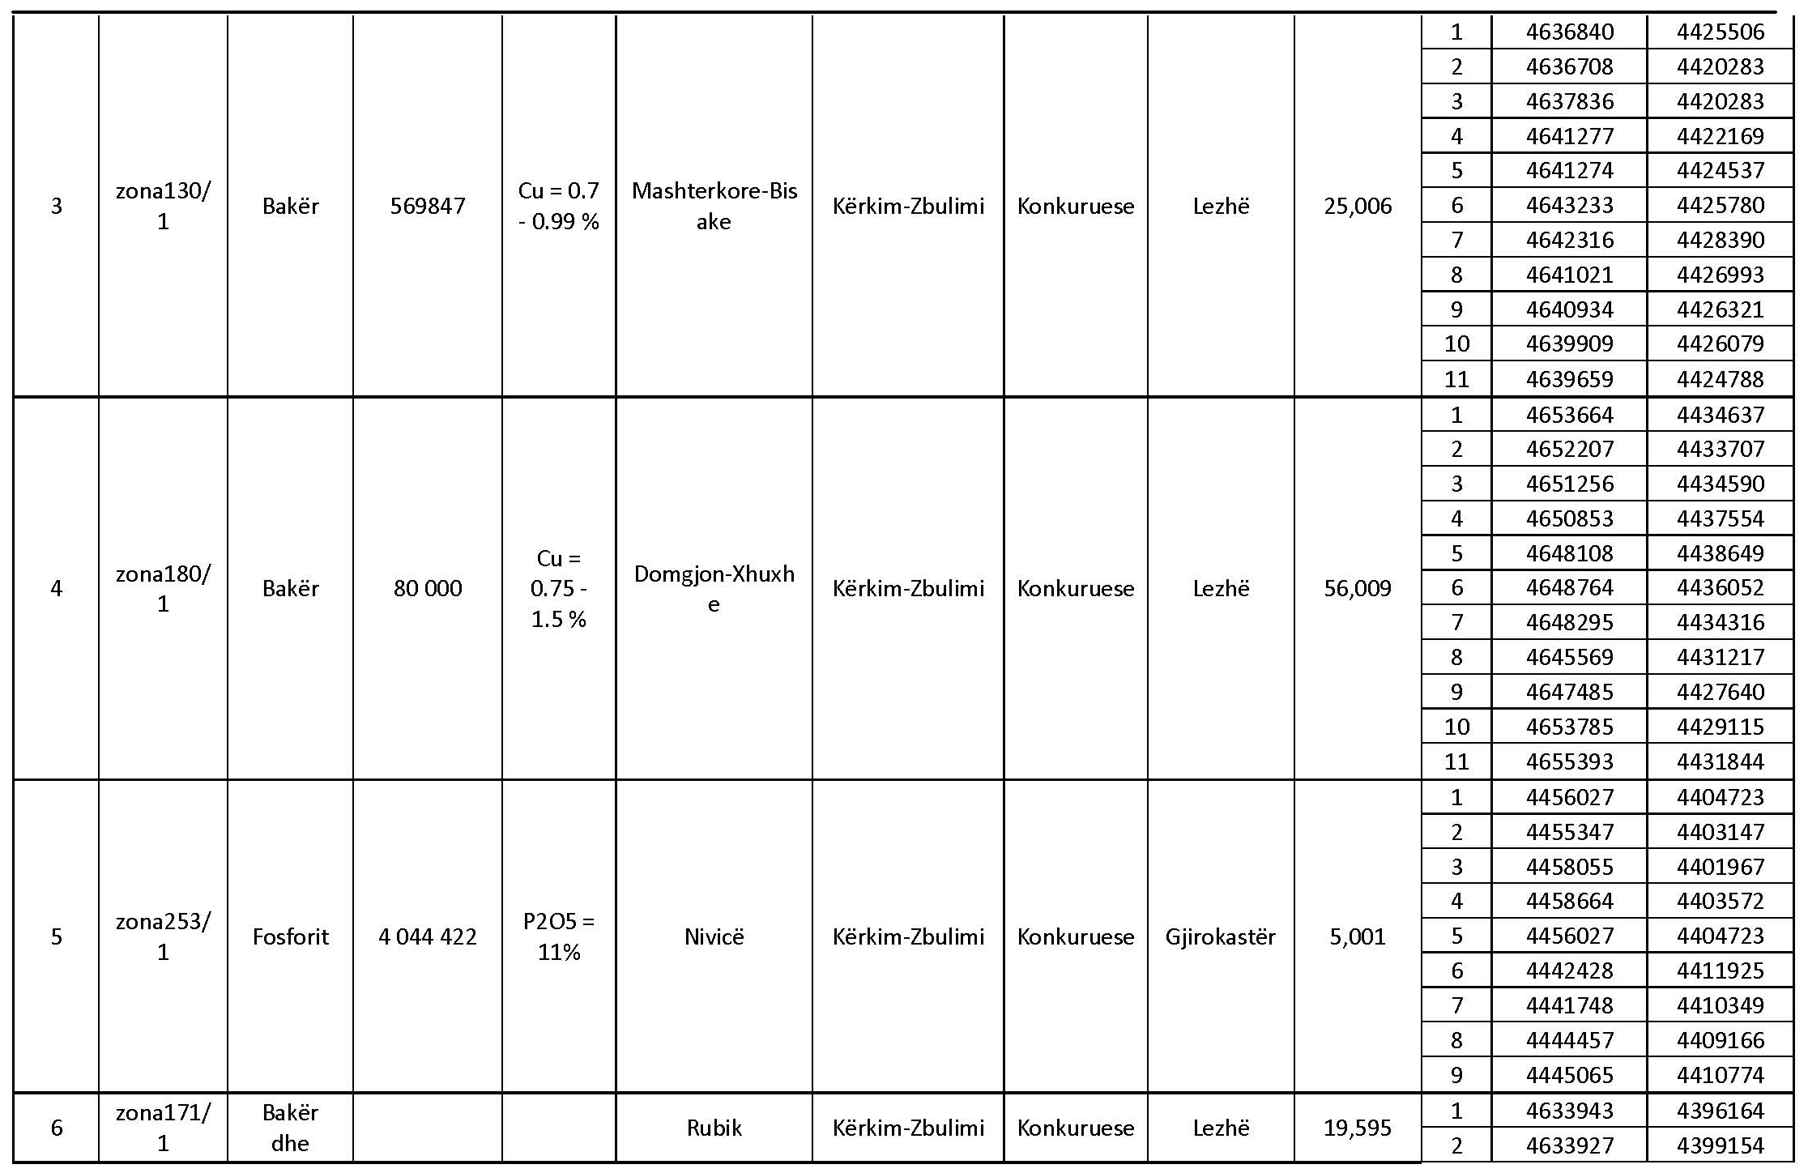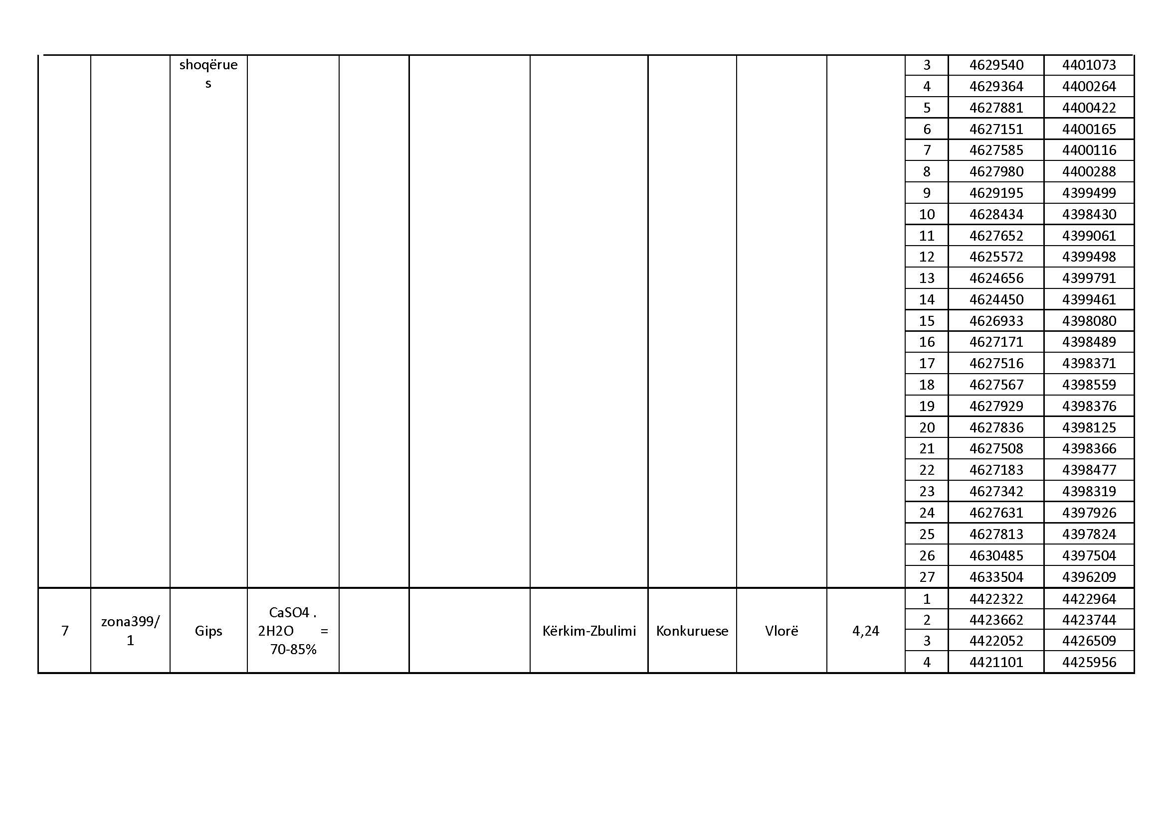

ANEKSI II
ZONAT E RREZIKSHME MINERARE

